様式１（別紙）
輸出事業計画

・輸出事業計画の認定規程（３輸国第２号）第５の規定に基づく支援の対象となろうとする計画又はＧＦＰグローバル産地づくり推進事業活用産地で計画の認定を申請する方はチェックしてください。 □ ☑の場合、都道府県による内容の確認が必要となります。

・農林水産物・食品の輸出拡大実行戦略（令和２年12月15日農林水産業・地域の活力創造本部決定）に基づきリスト化された輸出産地・事業者に係る計画の認定を申請する方はチェックしてください。 ☑ ☑の場合、都道府県による内容の確認が必要となります。

・株式会社日本政策金融公庫による資金の貸付けの対象となろうとする計画の認定を申請する方はチェックしてください。この場合、本計画の内容について同社に提供されることとなります。 □

１ 基本情報
申請者名 | 赤れんが水産株式会社 |  | 品目 | ホタテ貝
都道府県名 | 北海道 | 産地のエリア又は事業実施地区 |  | 北海道
市町村名 | 道内全域 | 事業実施期間 | 令和４年４月 ～令和７年３月
申請者の事業概要 | 水産物卸、水産加工品製造・販売、水産物加工受託

２ 輸出に当たってのニーズの把握状況（背景と根拠）
【背 景】
ホタテガイは北海道水産業の主力魚種であり、生産額全体(2,388億円)の31%(745億円)を占めている(令和元年)。昭和40年代に確立された天然採苗技術や中間育成技術、計画的な地まき放流手法の普及により生産規模は年々拡大し、台風被害や稚貝大量斃死等に見舞われながらも中長期的には安定した生産量を維持し、北海道を代表する水産物となっている。
また、輸出額も拡大してきており(H21 39億円→R1 322億円、道内港分)、それが浜値の大きな支えになっていると考えられることから(H21 106円/kg→R1 190円/kg)、輸出の拡大が今後も重要である。
一方、本道漁業者の減少・高齢化が進行(H20 33,568人→H30 25,050人)していることに加え、新型コロナウイルス影響下で外国人研修生が帰国し水産加工業に影響が出るなど、水産業・水産加工業における担い手不足が続いている。

＜図① 北海道の魚種別生産量及び生産額（R元）＞

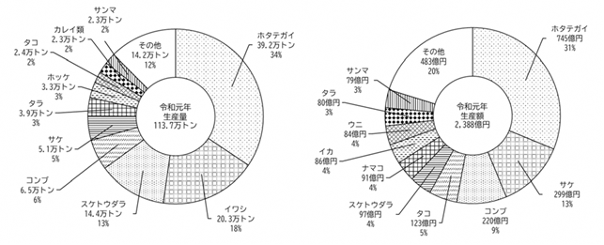

＜図② ホタテガイの生産推移（H21-R元）＞

＜図② ホタテガイの輸出推移（H21-R元）＞

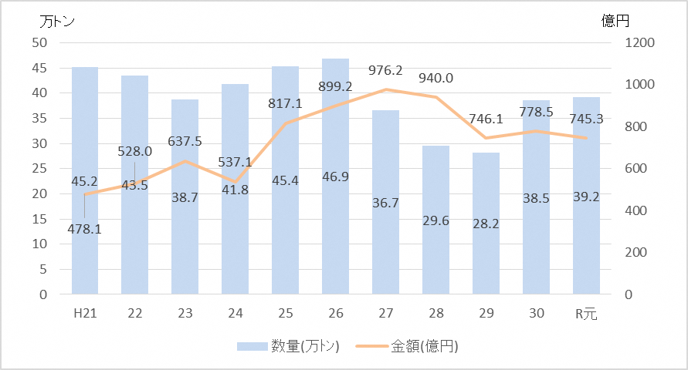

＜図③ ホタテガイの輸出推移（H21-R元）＞

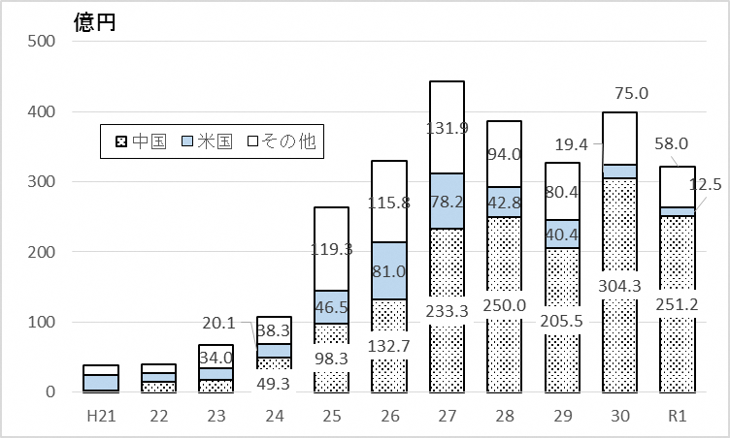
【これまでの輸出の取組】
当社は昭和50年、地元漁協よりホタテを仕入れ、むき身加工のみ行う業態によりスタートし、その後事業拡大に伴い、自社でボイル・冷凍・玉冷製造なども行うようになり、取扱額も順調に推移してきた。
H23頃、ホタテ冷凍貝柱(いわゆる玉冷)のアメリカへの輸出を取引先より打診され、施設登録や数回の試験輸出を経て、H26よりまとまった量の輸出を開始。近年はホタテ冷凍ラウンド(いわゆる冷凍両貝)の中国からの需要も強く、輸出している。

(主な輸出実績)
年 | 輸出製品 | 売上(概算)
H26 | 米国向けホタテ冷凍貝柱 | 300万円
H27 | 米国向けホタテ冷凍貝柱 | 1000万円
H28 | 米国向けホタテ冷凍貝柱 | 2000万円
H29 | 米国向けホタテ冷凍貝柱 | 3000万円
H29 | 中国向けホタテ冷凍ラウンド | 1000万円
H30 | 米国向けホタテ冷凍貝柱 | 2000万円
H30 | 中国向けホタテ冷凍ラウンド | 2000万円
R 1 | 米国向けホタテ冷凍貝柱 | 2000万円
R 1 | 中国向けホタテ冷凍ラウンド | 3000万円
R 2 | 米国向けホタテ冷凍貝柱 | 2000万円
R 2 | 中国向けホタテ冷凍ラウンド | 3000万円

当社は国内向けの水産加工品製造を主力としており、相手国の情勢や資金決済、為替等様々なリスクにさらされる輸出事業は補完的な事業展開に留まるものの、米国・中国とも現地バイヤーとの強い信頼関係が構築できており、更なる輸出事業への注力を模索しているところ。

【ターゲット国のニーズ及び規制等】
- 米国(ホタテ冷凍貝柱及びホタテ冷凍製品(フライ等)) 目標額 4000万円
米国では、近年ホタテ生産が伸長し冷凍貝柱も生産が増えているが、水産エコラベル(MSC)
取得の北海道産ホタテに対する需要は高く、取引先(内陸中堅都市が主商圏)からの増量オーダーが続いている。
また、これまで外食向け・高所得者をターゲットとしてきた玉冷輸出に加え、コロナ禍での巣ごもり需要を踏まえ家庭で容易に調理できるフライ製品等を小売向けに輸出するなど、取引先と連携して現地小売店にプロモーションを図る。施設登録済、HACCP認定済、FDA登録済。
なお、『米国・サンフランシスコベイエリアにおける水産物市場調査報告書(ジェトロ、2017.6月)』によると、『北海道産の”玉冷”が高価にもかかわらず人気を得るなど米国市場に定着してきている。』とあり、高品質を強みとして、今後も相当規模の需要が続くものと期待。

- 中国(ホタテ冷凍ラウンド) 目標額 3000万円
中国は世界第二位の経済大国であり、コロナ禍からいち早く回復するなど今後も経済成長が
見込まれる中、北海道産ホタテの需要も高く、冷凍両貝については加工原料とされるためサイズや産地が限定されない等、今後も安定した輸出が期待できる。
ただし、冷凍両貝は単価が安く、サイズの大きなホタテは米国向け玉冷に向けることを第一としたい思惑から、目標額は現状程度に留めた。施設登録済。
なお、『平成28年度需給変動調整事業関係調査事業「事業実施水産物の需給動向の把握(ホタテガイ)」報告書((公財)水産物安定供給推進機構、2017.3月)』によると、食べ方の提案が加工原料提供としての冷凍両貝輸出のあり方を変える可能性が示唆されており(51P他)、刺身の浸透等により中国で消費される玉冷が多くなり、具体のオーダーが多く舞い込むようになってくると、国内玉冷加工～中国輸出の事業にも可能性が出てくる。

３ 課題と取組内容（輸出の拡大を図るため、生産、製造、加工又は流通の改善を図る取組を記載）
- 米国
【生産(仕入)】
ホタテガイは道内各海域で漁獲されているが、時期、サイズ等が異なり、また様々な変動要因(高水温等による斃死、貝毒発生等)もあることから、必要なタイミングに必要な量が確保できないことも多かった。
そのため、各産地の漁協関係者や取引先とのネットワークを構築し、一年を通じた水揚げ状況のウオッチを強化し、産地での価格動向や米国からのオーダー状況を踏まえ適切な仕入を図りたい。

【加工・製品開発】
ホタテ冷凍貝柱の製造は手間のかかる工程が多く、労働力の確保が常に課題となってきた。先方から多数のオーダーがあっても、人手不足から発注に応じることができないことも少なくなかった。今後、当面は外国人研修生の確保も困難が続くため、労働力の確保は輸出事業のみならず、当社第一の大きな課題と認識。
人手不足の解消については、待遇面の再検討のほか、設備導入による製造工程の自動化・省力化が有力な手段と考えられ、増産も期待できることから、費用対効果や経営への影響を慎重に見極めた上で対応したい。

【販売・需要把握】
米国における道産玉冷の需要は、自国内の漁獲・生産が順調であることを背景に、今後は横ばいからやや縮小していくものと予想される。
ただし、高品質の道産玉冷は高いブランド力を誇り、日本食レストランを中心に今後も一定の需要が期待でき、価格面でも好条件となることから、現地バイヤーとのパイプをしっかり維持強化してマーケットの状況把握に努め、オーダーに即応できる体制を構築したい。

- 中国
【生産(仕入)】
中国からの冷凍両貝のオーダーは急に入ることも多く、在庫不足から受注できないことも多い。ただし、大量の在庫を長期間保有しておくことも製品劣化や回転率低下につながるため、中国向け冷凍両貝の輸出想定量をある程度決めておき、対応できる範囲での受注を基本とする。

【加工・製品開発】
ラウンドのまま仕入れて冷凍保管するものであり、多くの人手が必要な加工を要しない。現在使用の冷凍庫は老朽化が進んでおり、更新にあたっては新技術を導入した冷凍機器も視野に入れながら、採算性、製品の質向上、玉冷使用等を踏まえ継続検討。

【販売・需要把握】
冷凍両貝は中国での消費の他、アメリカに輸出される貝柱の加工原料となっており、中国では比較的労働力確保が容易と考えられることから、当面は一定の引きが続くものと想定。
ただし単価は低く、在庫処理等の都合から値下げ競争に近い形で買い叩かれる懸念があることから、単価上昇に向けた情報収集や働きかけ、新たな加工利用の提案などを考えなければならない。

- 輸出事業計画のロードマップ
区分 | 内容 | R4.4月～  R5.3月 | R5.4月～  R6.3月 | R6.4月～  R7.3月
生産 | 全道水揚把握体制整備 | 現地回り | 維持・情報交換
加工 | むき身自動化・省力化設備導入 | 検討・協議 | 整備・稼働開始 | 効果検証
販売 | 現地商流・需要把握 | 現地ｵﾝﾗｲﾝ会議
販売 | 新規商談 | 企画(GFP活用) | 現地回り(米国) | 現地回り(中国)
予定輸出先国 |  | アメリカ、中国 | アメリカ、中国 | アメリカ、中国
目標輸出金額 |  | ｱﾒﾘｶ 2500万円  中国 3000万円 | ｱﾒﾘｶ 3000万円  中国 3000万円 | ｱﾒﾘｶ 4000万円  中国 3000万円

※農林水産物・食品の輸出拡大実行戦略に基づきリスト化された輸出産地・事業者に係る計画については、輸出重点品目ごとの輸出目標を踏まえた内容を記載すること。

４ 現在の商流の状況と今後の商流の展開
【現在の商流(多数のパターンがあるため、一般的なケースを例示)】
（１）アメリカ
①漁協(オホーツク・根室中心)
↓
②地元の荷割業者Ａ
↓
③地元の卸業者Ｂ
↓
④当社加工(原貝→冷凍貝柱)
↓
⑤道内商社Ｃ
↓
⑥現地輸入業者Ｄ
↓
⑦現地卸業者Ｅ
↓
⑧日本人・日系人向けの飲食店・小売店

（２）中国
①漁協(日本海、道南、噴火湾、道東中心)
↓
②地元の荷割業者Ａ～Ｄ
↓
③当社加工(原貝→トンネルフリーザーで冷凍)
↓
④道内商社Ｅ
↓
⑤現地輸入業者Ｆ
↓ ↓ ↓
⑥現地卸業者Ｇ 現地卸業者Ｈ 現地卸業者Ｉ
↓ ↓ ↓
⑦現地加工業者Ｊ 現地加工業者Ｋ 現地加工業者Ｌ
↓ ↓ ↓
アメリカ輸出? アメリカ輸出? 国内消費?

【今後の商流の展望】
（１）アメリカ
①漁協(オホーツク・根室中心)
↓
②地元の荷割業者Ａ(扱い増により直接仕入)
↓
③当社加工(原貝→冷凍貝柱)(直接輸出(手続きは通関業者依頼))
↓
④現地輸入業者Ｂ
↓ ↓
⑤現地卸業者Ｃ 現地卸業者Ｄ
↓ ↓
⑥日本人・日系人向けの飲食店・小売店 中・高所得者向けスーパーに展開
（２）中国
①漁協(日本海、道南、噴火湾、道東中心)
↓
②地元の荷割業者Ａ～Ｄ
↓
③当社加工(原貝→トンネルフリーザーで冷凍)
↓
④道内商社Ｅ (価格対策)
↓ ↓
⑤現地輸入業者Ｆ 現地輸入業者Ｇ
↓ ↓ ↓ ↓
⑥現地卸業者Ｈ 現地卸業者Ｉ 現地卸業者Ｊ 現地卸業者Ｋ
↓ ↓ ↓ ↓
⑦現地加工業者Ｌ 現地加工業者Ｍ 現地加工業者Ｎ 現地加工業者Ｏ
↓ ↓ ↓ ↓
アメリカ輸出? アメリカ輸出? 国内消費? 国内消費?

５ 事業の組織体系図及び連携体制図
←市場把握・分析 → 現地バイヤー、取引関係者
ジェトロ、GFP
←機器設備導入検討→ ホタテ貝処理自動化・省力化機器メーカー
赤れんが水産（株） (補助事業)農水省、北海道
←経 営 判 断 → 金融機関、商工会
←生 産 状 況 → 地元漁協・加工・卸業者
←物 流 状 況 → 輸出・輸入業者、通関業者

※ PDCAの流れ
①PLAN(計画)
現地バイヤーや輸出業者等からの情報を元に計画(おおむね四半期毎)。機器整備については追加投資を伴うため、メーカーや行政との調整を踏まえた上で金融機関の承認を得る。

②DO(実行)
計画を元に輸出実行。貝毒や台風被害等の生産状況の変化、コンテナ不足による物流停滞等の物流状況の変化などに対応。機器整備した場合は、メーカーや保守業者と連絡しながら安定稼働を図る。

③CHECK(評価)
おおむね四半期毎に経営会議を実施し、国内事業も含めた全体事業の中での輸出事業の必要性・採算性について評価を行い、金融機関の意見も容れながら今後の方向性(縮小・維持・拡大)を決定。
また、個々の輸出案件について、仕入、加工、輸出の各段階を分析評価し、上記関係機関の意見も聞きながら改善点を洗い出しする。

④ACTION(改善)
③で把握された改善点を踏まえ、事業内容を見直しする。必要に応じ上記関係機関からも意見聴取。

６ 輸出する農林水産物・食品の現状及び目標
（輸出品目：ホタテ貝）
 |  | 現状  （令和２年） | 目標年  （令和７年） | 備考
北海道 | 輸出額(円) | 5000万円  (米国 2000万円)  (中国 3000万円) | 7000万円  (米国 4000万円)  (中国 3000万円)
北海道 | 輸出量（t） | 160t  (米国 10t)  (中国 150t) | 170t  (米国 20t)  (中国 150t) | 米国は玉冷  中国は丸
北海道 | 輸出先国 | アメリカ、中国 | アメリカ、中国
北海道 | 生産量/取扱量（t） | 玉冷  生産100t/輸出10t  冷凍両貝  生産160t/輸出150t | 玉冷  生産150t/輸出20t  冷凍両貝  生産160t/輸出150t
※ 生産地区が複数にわたる場合については、それぞれ別葉で記載すること。
※ 目標とする時期は、事業計画最終年度の翌年度の１年間とする。

７ 資金計画
施設等 | 事業内容 | 予定実施  年度 | 事業費 | 備考  （調達方法）
施設改修 | 衛生管理強化のための改修  (壁・床・天井、排水溝、廃棄ヤードの改修) | R4 | 3000万円 | 補助事業想定  (HACCPﾊｰﾄﾞ)
ホタテむき工程省力化設備 | ホタテのむき工程を行う設備の導入 | R5 | 8000万円 | 補助事業想定  (輸出ﾊﾞﾘｭｰﾁｪｰﾝ)
トンネルフリーザー | 冷凍庫の高度化・老朽更新 | R6 | 5000万円 | 金融機関融資
※ 関連事業による支援を受ける施設等については、適宜、行を追加のうえ、記載すること。

８ その他特記事項等
本計画で示した目標については、あくまで計画提出時の状況を分析把握した上での展望である。輸出事業においては、国内事業とは比較にならないほど多くの不安定要素やリスクがあり、それら情勢が刻々と変化していくため、専門家等と連携しながら事業を進めていった場合であっても、会社の心臓部である国内事業の生き残りのため、急遽輸出事業から全面撤退せざるを得ないケースも想定される。
とりわけホタテに関しては、ＡＬＰＳ風評被害、国際的な需給バランスの急変、新型コロナウイルス、ホタテの大産地かつ大消費地である米中両国の関係悪化等の懸念材料があり、どれも輸出環境を一変させる影響が想定される。
そうした場合、輸出事業の特殊性を十分お汲みいただき、本計画の不履行や見込みの甘さ等を理由に、当社に不利益(補助申請の不受理、採択審査における減点等)を与えることのないようお願いしたい。
※直近の事業年度の事業報告書、貸借対照表及び損益計算書（これらの書類がない場合は、事業内容の概要を記載した書類）を添付すること。

別添

都道府県の担当者名及び連絡先 | 都道府県名：北海道
都道府県の担当者名及び連絡先 | 氏名（ふりがな）：阿部 誠治（あべ せいじ）
都道府県の担当者名及び連絡先 | 所属（部署名等）：水産林務部水産局水産経営課
都道府県の担当者名及び連絡先 | 役職：輸出促進係長
都道府県の担当者名及び連絡先 | 電話番号：０１１－２０４－５４６５
都道府県の担当者名及び連絡先 | F A X ：０１１－２３２－８９０４
都道府県の担当者名及び連絡先 | E - mail：abe.seiji@pref.hokkaido.lg.jp
申請者の担当者名及び連絡先 | 申請者団体名：赤れんが水産株式会社
申請者の担当者名及び連絡先 | 氏名（ふりがな）：北海 太郎（ほっかい たろう）
申請者の担当者名及び連絡先 | 所属（部署名等）：冷凍加工販売部
申請者の担当者名及び連絡先 | 役職：部長
申請者の担当者名及び連絡先 | 電話番号：＊＊＊－＊＊＊－＊＊＊＊
申請者の担当者名及び連絡先 | F A X ：＊＊＊－＊＊＊－＊＊＊＊
申請者の担当者名及び連絡先 | E - mail：********@****.**.**

